**HTML – 6. Tekst stijlen met CSS**  
Tot nu toe hebben we te maken gehad met de standaard vormgeving van de browser door de HTML codes. Deze standaard vormgeving heeft er waarschijnlijk voor gezorgd dat de geplaatste content links is uitgelijnd, alles onder elkaar staat, de tekst zwart is en het lettertype een schreef heeft. Wanneer we iets meer willen dan de standaard vormgeving is het gebruik van CSS code de beste oplossing. In deze les gaan we met deze CSS code aan de slag.

**6.1 Extern stijlblad koppelen**We laten nu HTML even schieten en gaan ons nu bezighouden met de opmaak. Hier gebruiken we CSS voor. CSS staat voor Cascade Style Sheet. Hiermee bepaal je kleuren, achtergronden en bijvoorbeeld de uitlijning van jouw website.

**Extern Stijlblad**

We maken nu een extern stijlblad. Een extern stijlblad wil zeggen: een apart bestand naast het HTML document. Het stijlblad zetten we in de map styles. De extensie van een stijlblad is .css.

|  |
| --- |
| **Opdracht 1.** |

1. Kies in Notepad++ voor bestand > nieuw.  
2. Sla dit bestand op in het mapje styles in webtest/website  
3. Sla dit bestand op als eersteStijl.css  
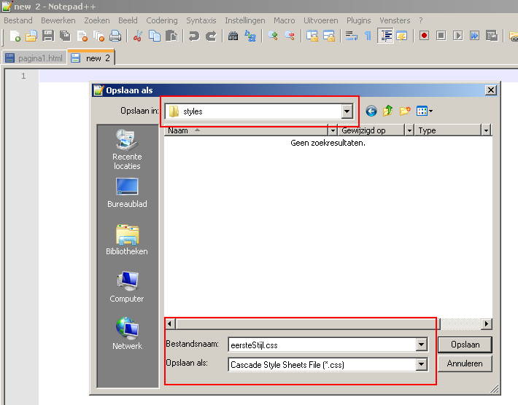

**6.2 HTML en CSS koppelen**

Als je wil dat het nieuwe CSS bestand ook daadwerkelijk wordt meegenomen (ingelezen) tijdens het openen van het HTML bestand dan is het nodig dat je in de head van het HTML bestand een verwijzing opneemt naar het nieuwe CSS bestand. De code hiervoor ziet er als volgt uit.

<head>  
  <link href="eersteStijl.css" rel="stylesheet" type="text/css">  
</head>

We gaan het stijlblad nu linken aan onze HTML pagina’s

|  |
| --- |
| **Opdracht 2.** |

1. Open het bestand les5.html.

2. Zet de <link> tags tussen de <head> en de </head>

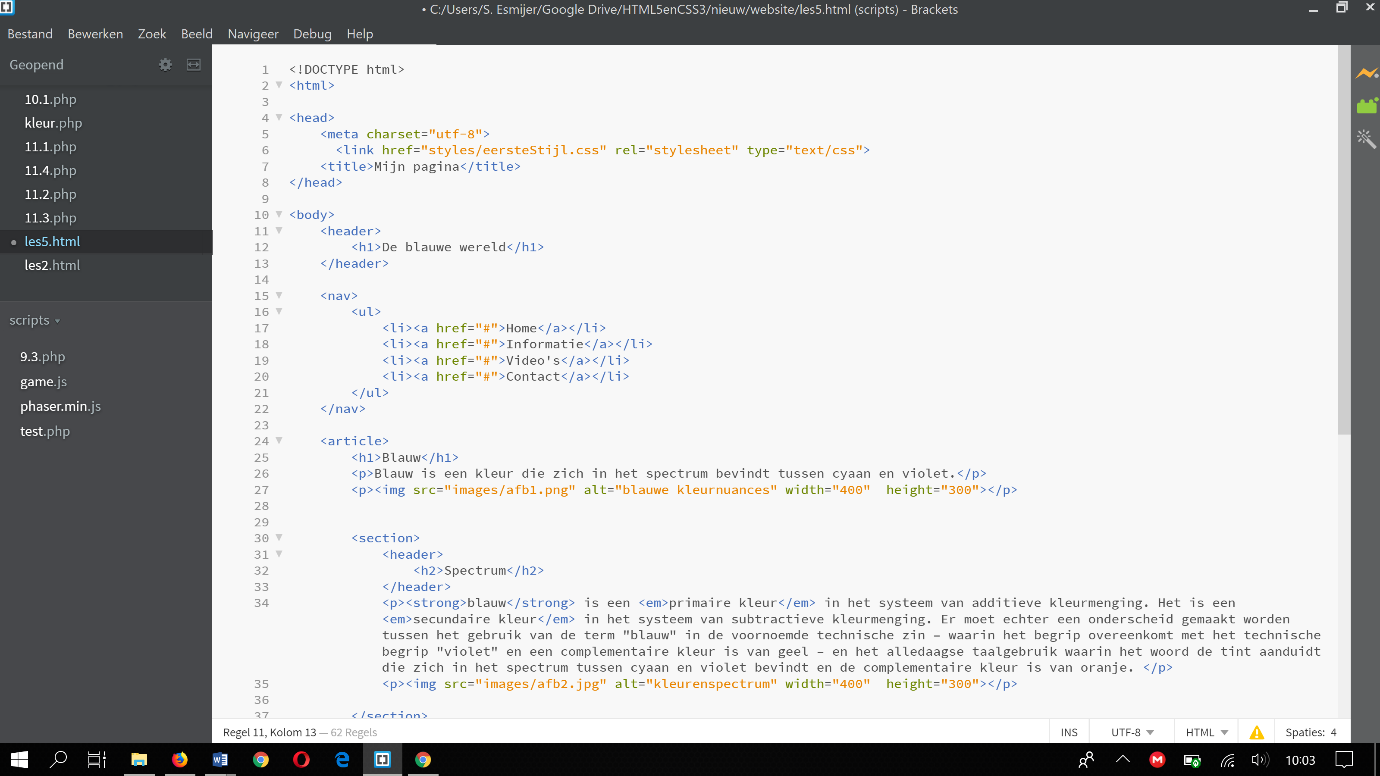

3. Let op: het is hoofdletter gevoelig: jouw mapje moet styles heten en je stijlblad moet eerste**S**tijl.css heten.

4. Sla het bestand op.

**Uitleg:**

Link rel=”stylesheet” : rel komt van het engelse woord relation. Het betekent dat deze html pagina een relatie met een stylesheet legt.

href="styles/eerstestijl.css" : het stijlblad staat in het mapje styles en heet eersteStijl.css.

type"text/css" : het stijlblad is een tekstbestand met de extensie .css

Als je de html pagina test in een browser zie je nog steeds niets. We hebben de pagina wel aan een stijlblad gekoppeld, maar er staat niets in het stijlblad.  
De stijlsheet testen in de browser heeft weinig nut, je ziet enkel de broncode.  
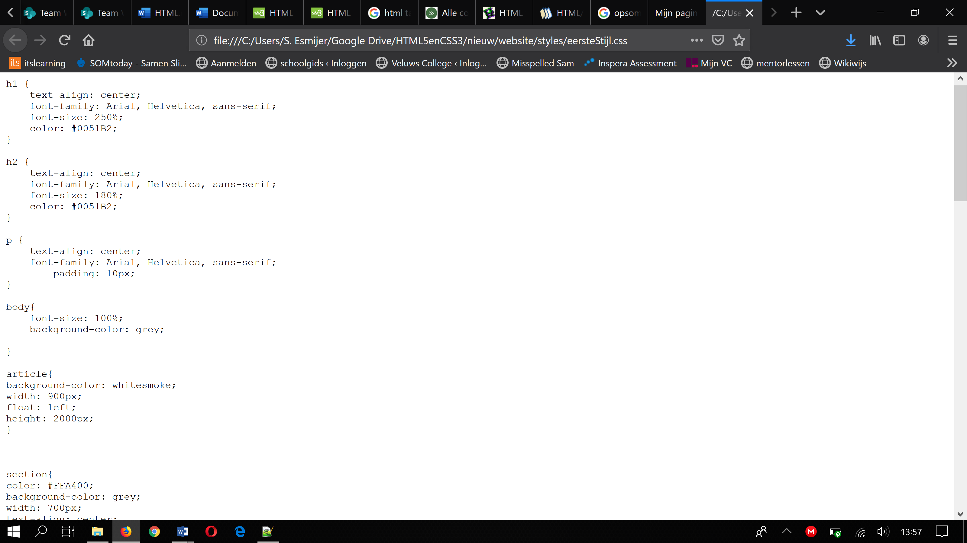

**6.3 Tekst uitlijnen**  
Op een website staat het mooi als je de tekst uitlijnt.  
Dit uitlijnen doen we in het css bestand.  
  
Hiervoor gebruik je de volgende code:  
  
h1 {

text-align: center;

}

In CSS geef je aan welk HTML item je wilt stijlen. Deze items noem je kiezers.  
hieronder zie je de kiezers in het oranje.  
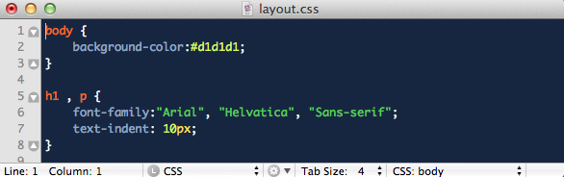  
  
Het woord body verwijst naar body in het html document.  
h1 en p verwijzen naar Het <h1> en <p> element in het html document.  
  
Door aan de body-kiezer een eigenschap **background-color** toe te voegen is het mogelijk de achtergrondkleur van de website te veranderen van wit naar licht grijs. De gele waarde die toegekend is aan de eigenschap achtergrondkleur is een hexadecimale kleurcode. Deze komen later terug.

Tussen de eigenschap en de toegekende waarde wordt altijd een dubbele punt geplaatst en na elke toegekende waarde wordt altijd een puntkomma geplaatst om onderscheid te maken met de volgende eigenschap.   
  
Tot slot kun je aan de body-kiezer meerdere eigenschap-regels toevoegen en al die regels worden door middel van de accolades { } bij elkaar gehouden.

**Samenvatting**  
Een kiezer geef je aan door bijv te typen: h1{ }  
Tekst-align: betekend tekst uitlijnen.  
center is uitlijnen in het midden.  
Tussen de kiezer en het eigenschap staat een dubbelepunt :.  
Na elke regel volgt een puntkomma ; .

|  |
| --- |
| **Opdracht 3.** |

1. Open eersteStijl.css  
2. Voeg een h1 { } kiezer toe.  
3. Voeg als eigenschap tekst-align: center; toe.  
  
Hieronder zie je de code.

|  |
| --- |
| h1 {  text-align: center;  } |

4. Sla het bestand op en test jouw website les5.html in de browser.  
Je ziet dat de kopjes H1 uitlijnen in het midden:   
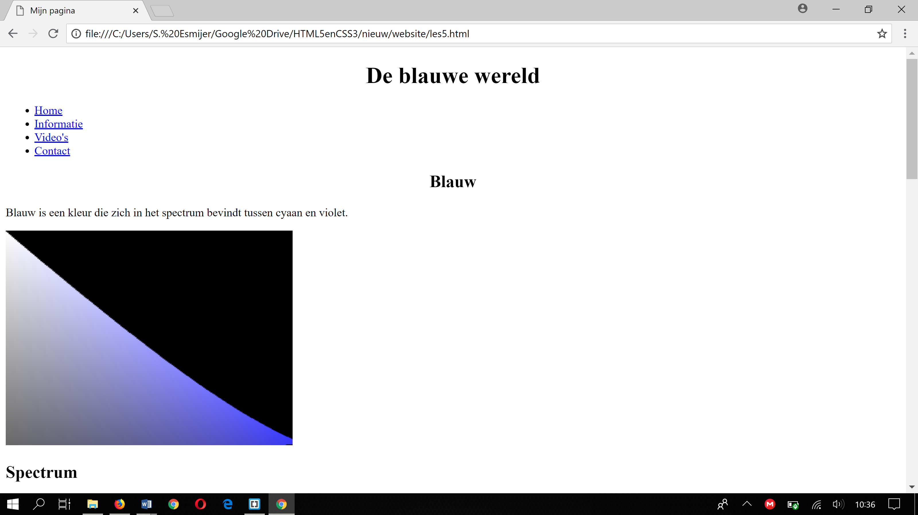

5. Laat op de kopjes h2 uitlijnen. Je kunt kiezen voor: center, right, left.

6. Voeg nu de volgende code toe aan de css.

|  |
| --- |
| p {  text-align: justify;  } |

7. Sla op en test jouw website in de browser.  
Op dit moment doet dit nog weinig. Pas als je het venster van de browser smaller maakt zie je wat er gebeurt. De tekst wordt uitgelijnd in dezelfde breedte.  
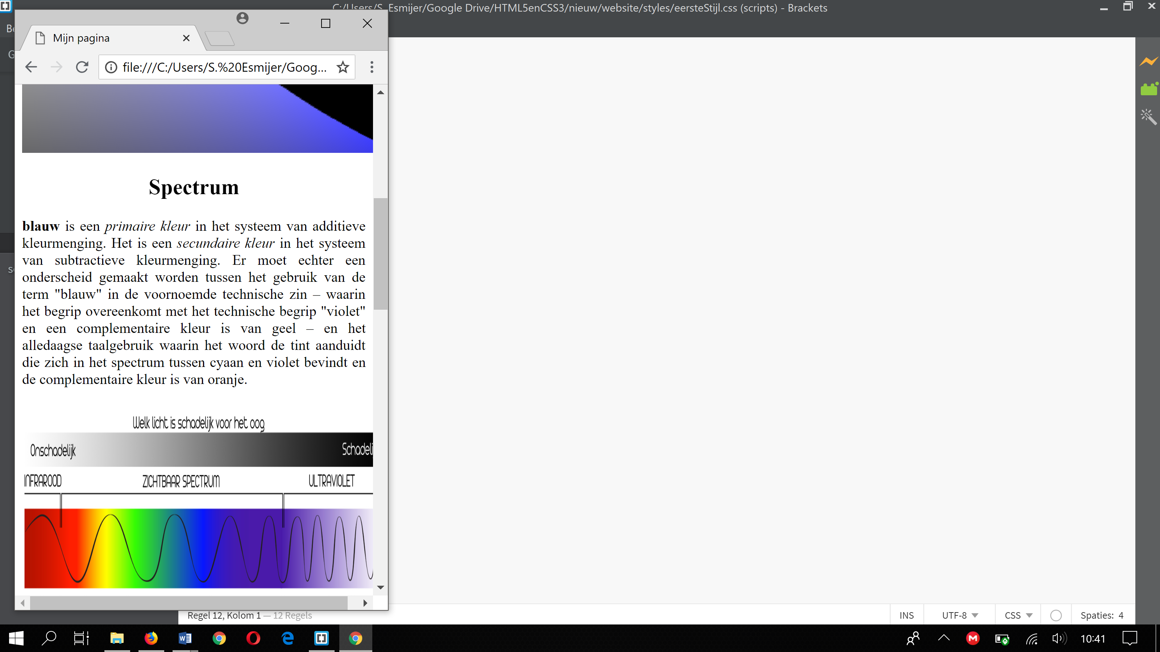

|  |  |
| --- | --- |
| **Css rule** | **uitleg** |
| text-align  right | center | left | justify | Lijnt de tekst uit  Default is links  Rechts | midden | links | uitvullen |

**6.4 Lettertype en lettergrootte**  
In verschillende browsers kan niet elk lettertype worden gelezen of heet het lettertype anders. Daarvoor gebruik ik in de praktijk maar een paar fonts:  
Die fonts hebben allemaal te maken met een schreef. Een schreef is een stokje aan een letter.  
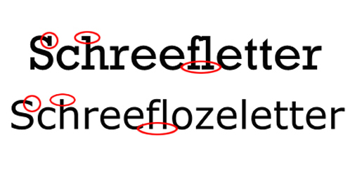

|  |  |  |
| --- | --- | --- |
| Soort | Font-family | Beschrijving |
| Met schreef | Georgia, Times New Roman, Times, | Met schreef, sierlijke letters, mooi als kopje of als header |
| Schreefloos | Verdana, Arial, Calibri, Lucinda Sans | Voor letters zonder schreef, strakke letters |
| Monotype | Courier New, Lucida Console | Voor letters die allemaal even groot zijn |

Dit zijn de 3 fonts die ik altijd gebruik. Hier heb je ook mee afgedekt dat de fonts op verschillende systemen anders heten. Bijvoorbeeld:

font-family: Verdana, Georgia, Arial, Helvetica en Lucinda Sans

Om een lettertype aan te geven in CSS gebruik je font-family.  
  
Gebruik altijd meerdere lettertypes voor het geval en 1 niet werkt.

p {  
    font-family: "Times New Roman", Times, serif;  
}

|  |
| --- |
| **Opdracht 4.** |

1. Open eersteStijl.css  
2. Geef de h1, h2 een lettertype met een schreef.  
3. Geef de p een schreefloos lettertype.

Bijvoorbeeld:

|  |
| --- |
| p {  text-align: center;  font-family: Arial, Helvetica, sans-serif;  } |

4. Sla eersteStyl.css op en test de website in de browser.

**6.5 Lettergrootte.**

Om de lettergrootte aan te passen zijn er verschillende mogelijkheden. Je kan kiezen voor pixels, procenten of voor de eenheid em. 1em komt overeen met de grootte van de letter M (hoofdletter M niet kleine letter m).



Ik zet in de body altijd de lettergrootte op 1em of op 100% de headers maak ik daarna groter of kleiner door bijvoorbeeld 2em of 200% te gebruiken. Voorbeeld:

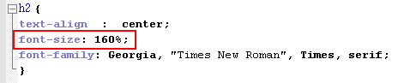

|  |
| --- |
| **Opdracht 5.** |

1. Open eersteStijl.css  
2. Zet de lettergrootte van de body op 100%.

|  |
| --- |
| body {  font-size: 100%;  } |

3. Maak de h1 2,5 x zo groot.  
4. Maak de h1 1,8 x zo groot.  
5. Sla eersteStijl.css op en test de website in de browser.  
  
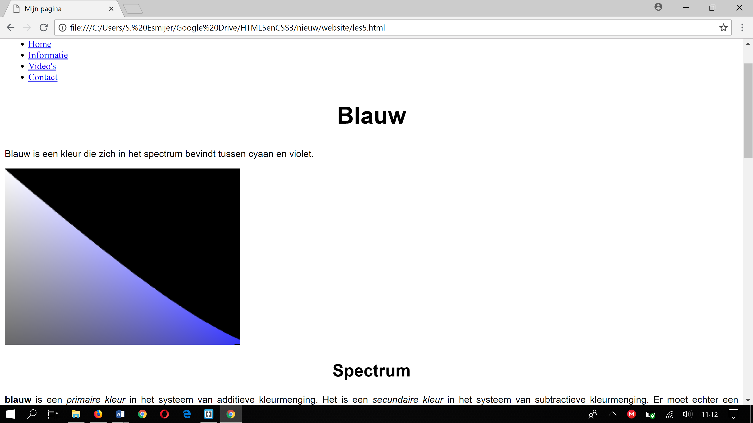



|  |
| --- |
| **Opdracht 5.** |

1. Open eersteStijl.css  
2. Zet de lettergrootte van de body op 100%.

|  |
| --- |
| body {  font-size: 100%;  } |

De hele pagina krijgt instellingen van de body mee.  
Stel dat ik het lettertype van de body zet op Arial.  
Daarna stel ik de P in met het lettertype Verdana. De h1 geef ik geen lettertype.  
Dan kunnen we de volgende conclusie trekken:  
  
De p heeft het lettertype Verdana (deze overruled de body).  
H1 heeft het lettertype Arial (deze erft het lettertype van de body).

|  |  |
| --- | --- |
| **Css rule** | **uitleg** |
| text-align  right | center | left | justify | Lijnt de tekst uit  Default is links  Rechts | midden | links | uitvullen |
| font-family | Geef een lijst op met de te gebruiken fonts. |
| font-size  2 em | 200 % | lettergrootte. Gebruik procenten of de eenheid em. |

**6.6 Commentaar**

Net als in HTML gebruik je ook commentaar in CSS.   
Een enkele regel commentaar voeg je toe met: /* en */ .  
Ook een blok van commentaar kun je plaatsen tussen /* en */.   
Zo kun je bijvoorbeeld CSS code even uitzetten.

Hieronder zie je enkele voorbeelden:  
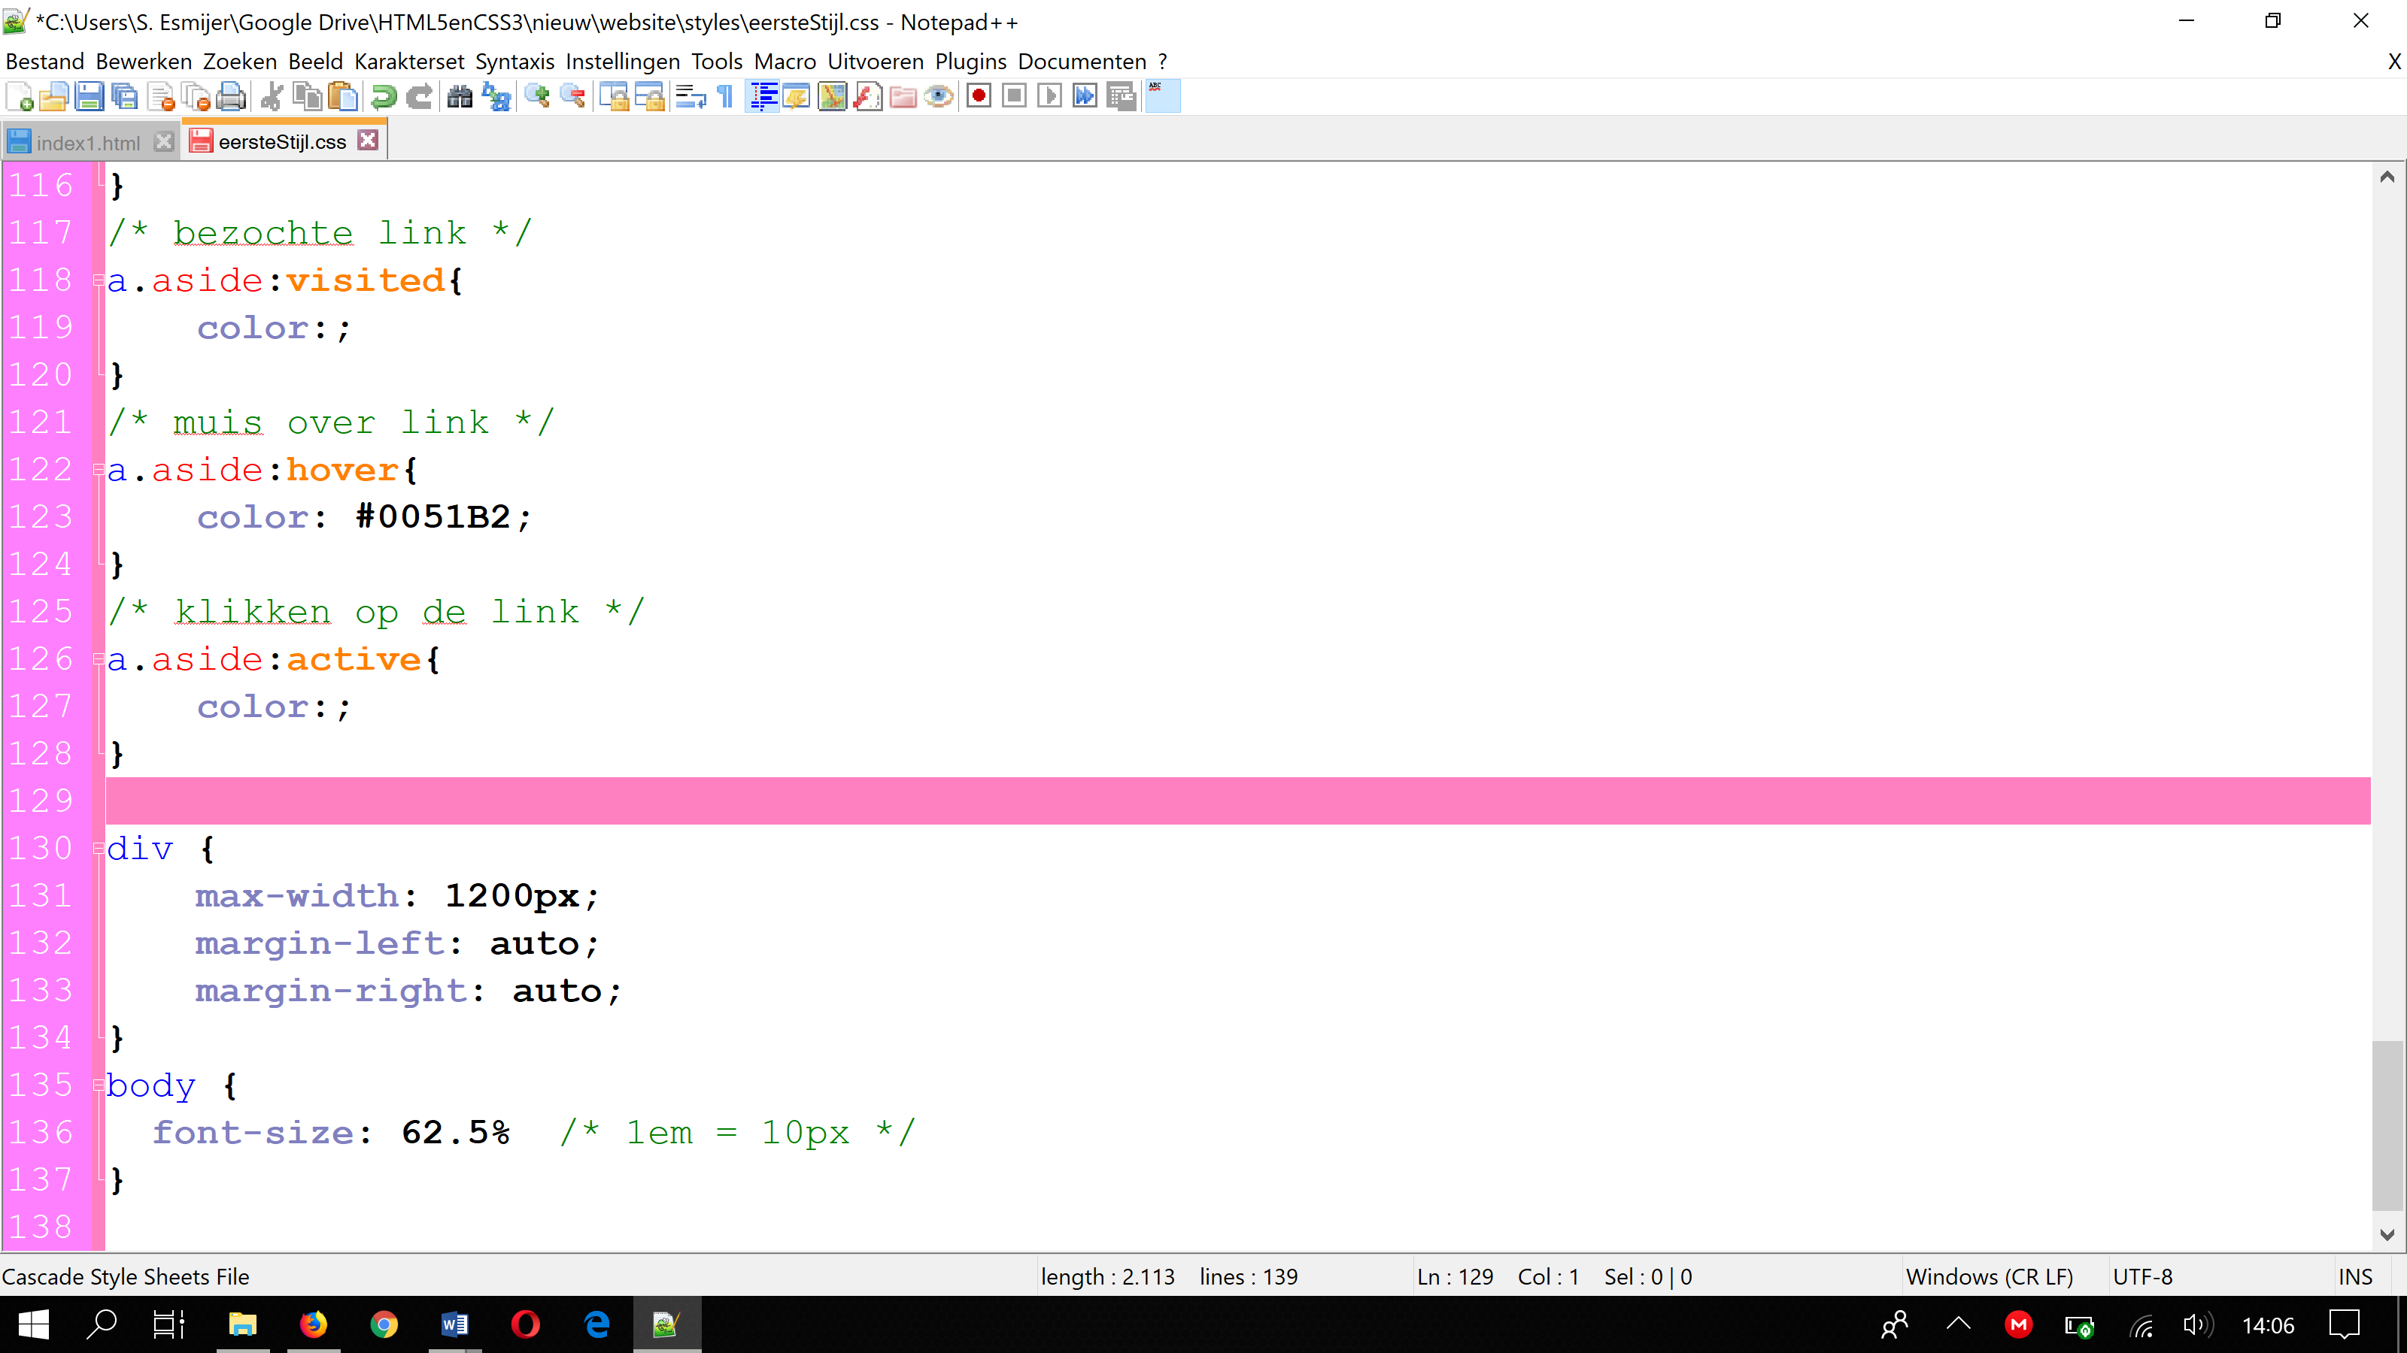

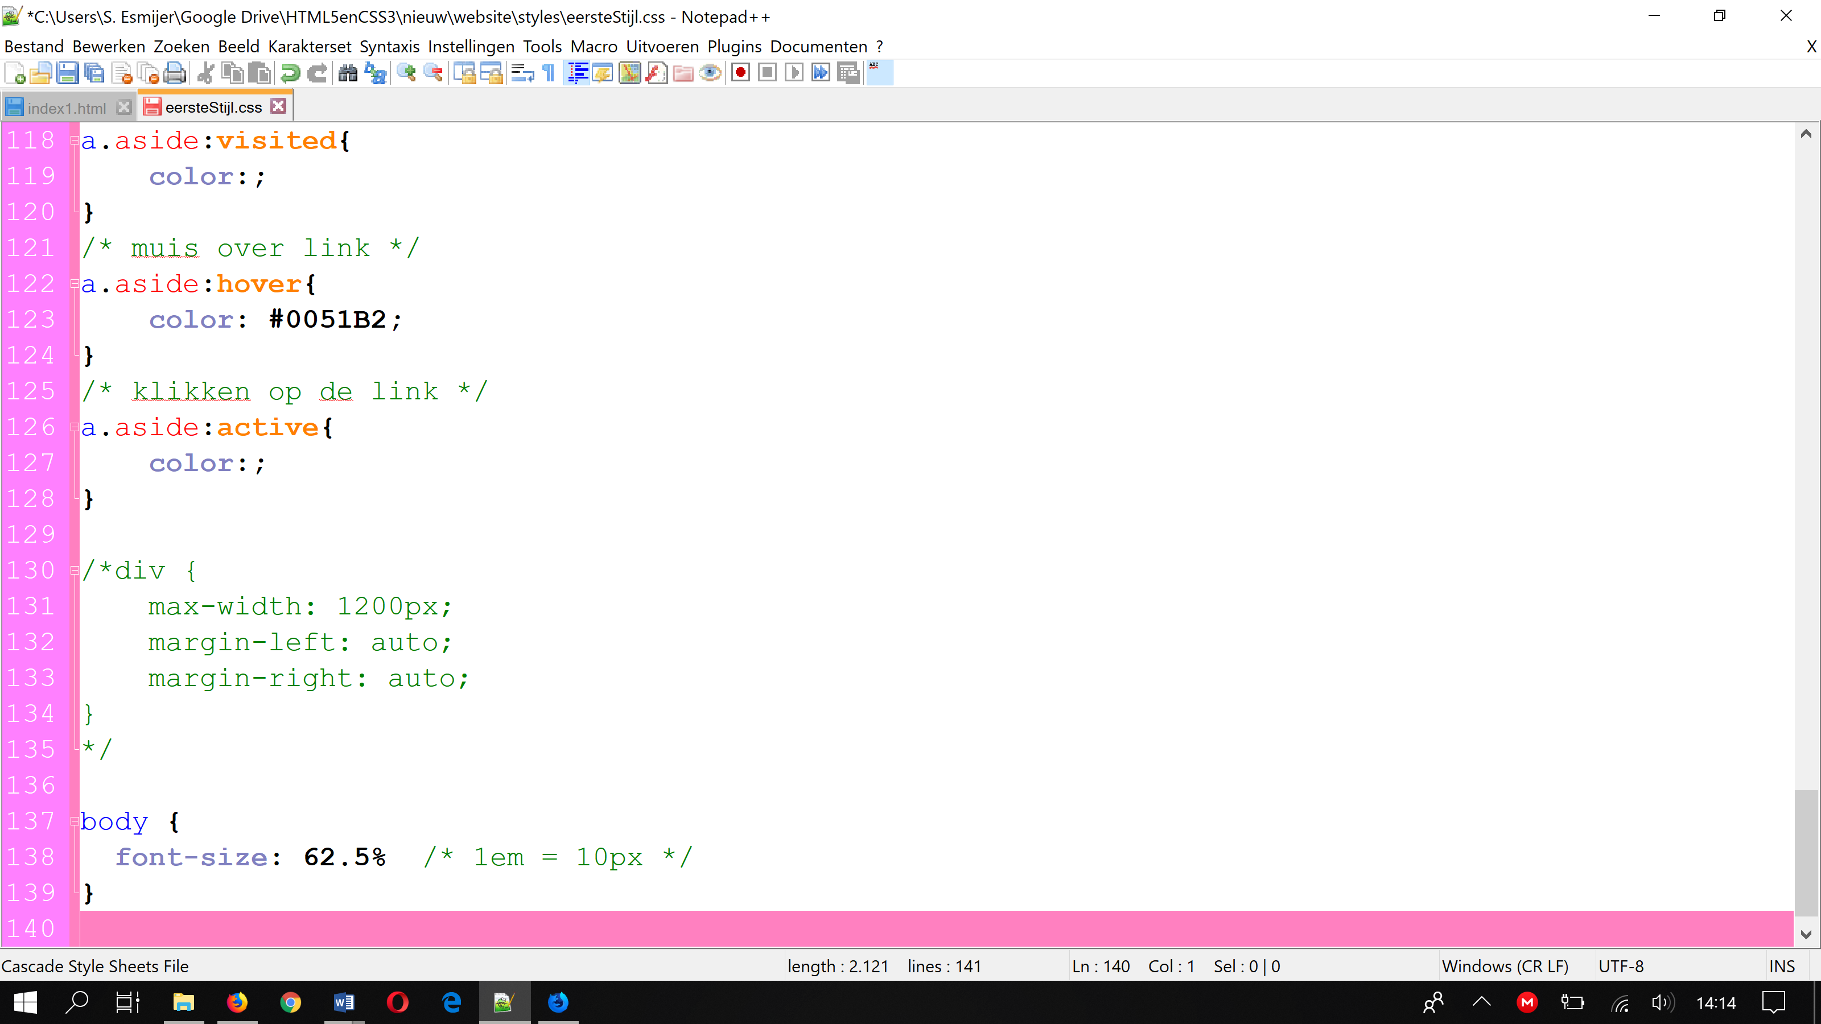

|  |
| --- |
| **Opdracht 6.** |

1. Open eersteStijl.css  
2. Voeg commentaar toe aan je stijlblad.

|  |
| --- |
| /* Dit stijlblad is gemaakt in 2020 */ |

3. LEVER eersteStijl.CSS IN OP DE INLEVERSCHIJF!